Z XBMC se stal nejuniverzálnější systém pro přehrávání videí, hudby a fotografií.
Napoprvé vám asi bude chvíli trvat, než přijdete na vše, co XBMC umí. V této kapitole tak najdete prověřené nastavení, které používáme na každém zařízení, na které nainstalujeme XBMC. Samozřejmě se ale nebojte zkoumat dál a vylepšovat.

Instalace
Na stránce xbmc.org/download si stáhněte verzi pro vaši platformu. Pokud s XBMC teprve začínáte, klidně si jej nejprve nainstalujte na normální počítač a vyzkoušejte si jej. XMBC se chová na všech platformách stejně, takže můžete vyhodnotit ovládání i na nečisto.
Většinou je instalace velmi jednoduchá, případně se stačí řídit postupně kroky v návodu.

Základní konfigurace
Po spuštění XMBC si nejprve nastavte české prostředí, pokud již není nastaveno
System – Appearance – International – Language
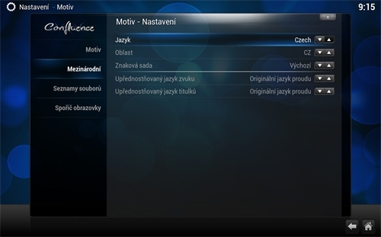
Důležitou funkcí XMBC je stahování titulků z internetu, musíte to ale nejprve povolit v doplňcích
Systém – doplňky – získat doplňky – všechny doplňky – titulky – XBMC subtitles – instalovat
Na nainstalovaný doplněk klepněte pravým tlačítkem myši, případně stiskněte tlačítko na dálkovém ovládání vyhrazené pro kontextovou nabídku. Vyberte nastavení. V základu jsou povolené pro Čechy zbytečné služby, takže vypněte službu podnapisi.net a naopak povolte titulky.com. Nezapomeňte vyplnit své jméno a heslo pro stahování titulků z titulky.com.
V pokročilých možnostech si ještě povolte "pokud nejsou titulky nalezeny, použít další dostupnou službu", aby se vám hledání přepnulo z Opensubtitles na titulky.com, když se na prvním serveru nenajdou.

Vhodné externí doplňky
Díky komunitě vývojářů existuje hodně doplňků pro přehrávání z internetových zdrojů. Oblíbil jsem si dva balíky od Libora Zoubka a Jiřího Vyhnálka, které se vhodně doplňují. Musíte si uvědomit, že vývoj těchto doplňků leží na dobrovolnících, kteří to dělají zdarma. Nebuďte na ně zlí, když vám něco nefunguje, a naopak podejte pomocnou ruku. Já běžně pomáhám, někteří naši čtenáři ale tento přístup asi nectí.
Ze stránek projektů si stáhněte instalační soubory .zip a uložte někam, kde to z XBMC najdete.
- code.google.com/p/xbmc-doplnky/ - podpora neoficiálních zdrojů (ulož.to, serialycz.cz a podobně)
- code.google.com/p/dmd-xbmc/ - podpora oficiálních zdrojů (iVysílání, Prima, Stream.cz) a dalších
nyní v XBMC přidejte nový balík v Systém – doplňky – instalovat ze ZIP archívu a vyberte soubor
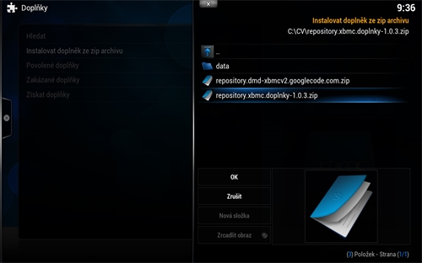
XBMC zpracuje obsažené doplňky a přidá je do nového seznamu. Nyní je můžete už jednotlivě vybírat ze seznamu Systém – doplňky – získat doplňky. Pokud například pod DMD neuvidíte žádné moduly, klepněte na něj pravým tlačítkem myši a z kontextové nabídky vyberte vynutit obnovu.
Následně si v seznamu Doplňky videa a vyberte vše, co chcete používat. Prima a iVysílání funguje, problémy budete mít s Voyo, které je chráněné a zatím modul neumožňuje vložení placeného přístupu.
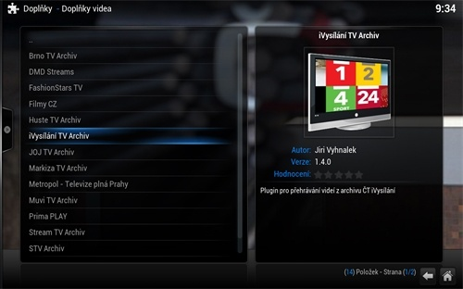
Z balíku XBMC Doplňky je užitečný Soubory Online, který umí přehrávat z Ulož.to bezplatně se zadáváním captcha kódu i rychle po zadání údajů k prémiovému účtu.

Jednodušší vzhled, snadnější přístup
Aby působilo prostředí XBMC co nejjednodušeji, můžete skrýt moduly, které nebudete používat. Schovávám třeba programy, obrázky a počasí. Najdete to v:
Nastavení – Motiv – Nastavení – úvodní obrazovka – skrýt
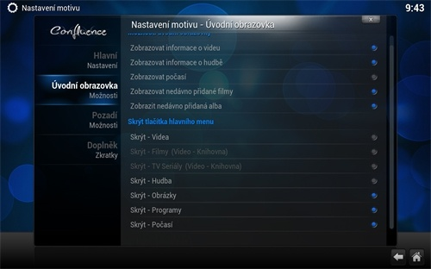
Naopak můžete často využívané doplňky vytáhnout již na úvodní obrazovku pro rychlé spouštění:
Nastavení – Motiv – Nastavení – Doplněk
stejně tak si tady povolte doplněk pro titulky, abyste jej nemuseli při přehrávání videa stále potvrzovat.
Pokud přehráváte videa z Befun.cz, jsou i anglické verze většinou otitulkovány vloženými titulky, další již nepotřebujete.
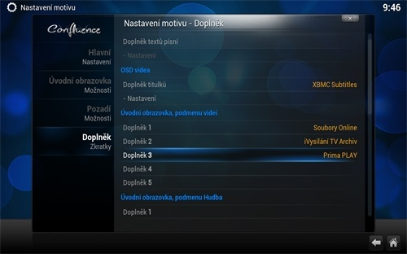

Připojení zdrojů
U videa, hudby a případně obrázků je pak jen třeba přidat zdroj, tedy cestu k obsahu. Může jich být víc, mohou být na lokálních i síťových discích. Můžete povolit automatické prohledání obsahu a jeho zařazení do knihovny pro výběr podle obrázků. Není to ale nutné, soubory můžete přehrávat i přímo ze složek.

S podporou dat ze severu Živě.cz

